附件2：
省人力资源社会保障厅全省就业一体化信息平台开发和运营（2023年）项目

就业创业政策性补贴和补助管理系统
系统操作手册
（用户侧）

数字广东网络建设有限公司
二〇二三年十一月

文档修改记录
版本号 | 版本描述 | 责任人 | 日期 | 备注
V1.0 | 根据需求及建设系统新建。 | 江子莹 | 2023-11-14

目 录
第一章 引言 1
1.1 关于本手册 1
1.2 定义 1
1.3 编写约定 1
1.4 参考资料 1
第二章 系统概述 2
2.1 系统功能 2
2.2 系统运行环境 2
2.2.1 网络环境 2
2.2.2 服务端 2
2.2.3 客户端 2
2.3 系统流程简介 3
第三章 操作说明 5
3.1 功能结构 5
3.2 操作步骤 5
3.2.1 通用操作 5
3.2.2 网办服务 5
3.2.2.1 公共功能 5
3.2.2.1.1 启动与登录 5
3.2.2.1.1.1 单位注册 7
3.2.2.1.1.2 个人注册 8
3.2.2.1.1.3 账号找回 9
3.2.2.1.1.4 密码找回 10
3.2.2.1.1.5 密码修改 10
3.2.2.1.2 查询进度 11
3.2.2.24 求职创业补贴 20

- 引言
  - 关于本手册
本手册主要说明“就业创业政策性补贴和补助管理系统（用户侧）”的主要功能、操作方法等。
  - 定义
无。
  - 编写约定
为使用手册更加简洁、明了，可以用简单的符号或词语代替部分文字描述。
  - 参考资料
需求规格说明书_就业创业政策性补贴和补助管理系统（单位享受类补贴）V1.2_20230922
需求规格说明书_就业创业政策性补贴和补助管理系统（个人享受类补贴）V1.2_20230914

- 系统概述
  - 系统功能
就业创业政策性补贴和补助管理系统，建设就业创业相关补贴、补助、奖补，结合政策及业务的新要求，进一步优化申报、受理、审核等的功能模块，对社保参保、工商注册等信息进行校验，利用业务规则完成辅助审核，对录入的数据进行分析，提升审核效果和减少管理部门工作量。
  - 系统运行环境

网络环境
无。

服务端
无。

客户端
序号 | 名称 | 建议配置
 | CPU | 无特殊要求
 | 内存 | 2G及以上
 | 硬盘 | 无特殊要求
 | 显示器分辨率 | 推荐使用1920*1080分辨率
 | 网络控制器 | 100M以上网卡
 | 操作系统 | windows7或更高操作系统或基于linux核心的桌面操作系统
 | 浏览器 | Chrome、IE或360浏览器
 | 办公软件 | Office 2010及以上版本或WPS2012及以上版本

  - 系统流程简介
求职创业补贴：
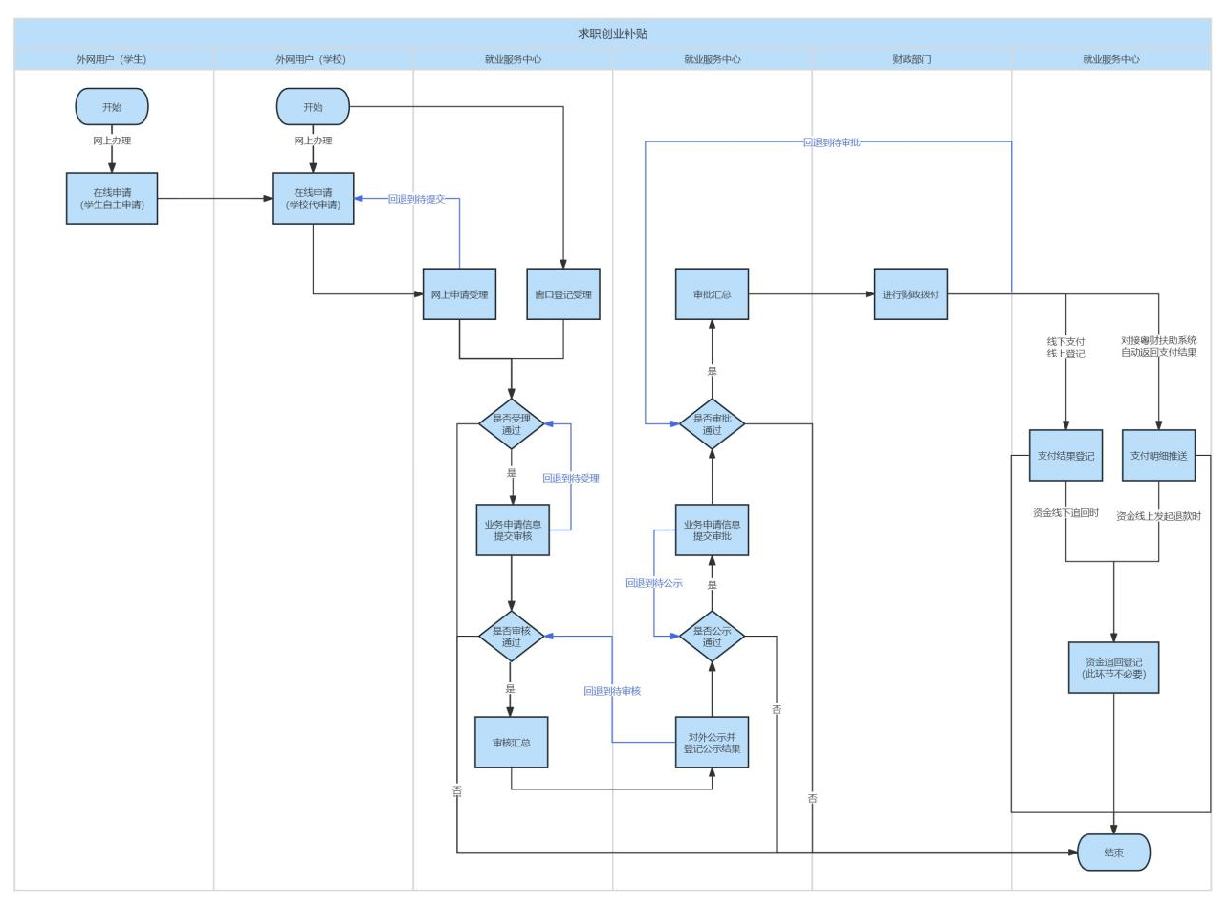
其他补贴：
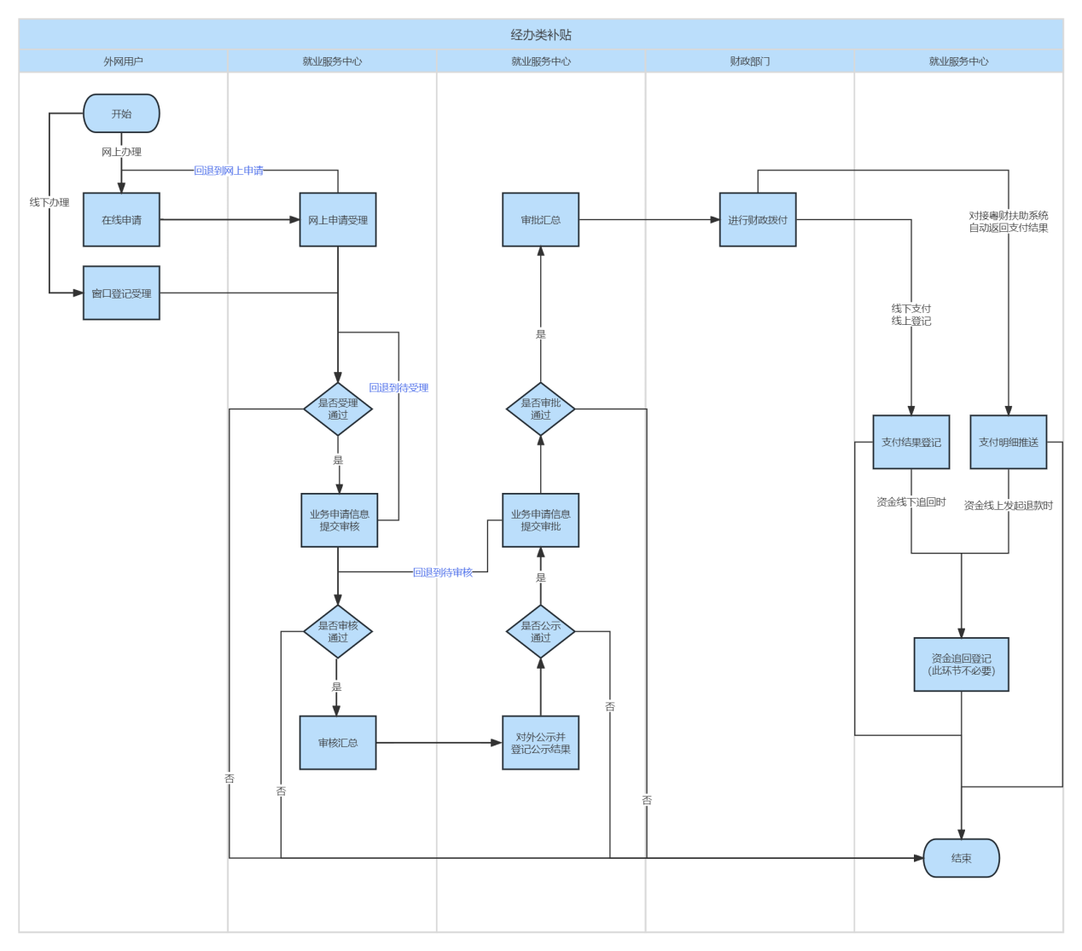

- 操作说明
  - 功能结构
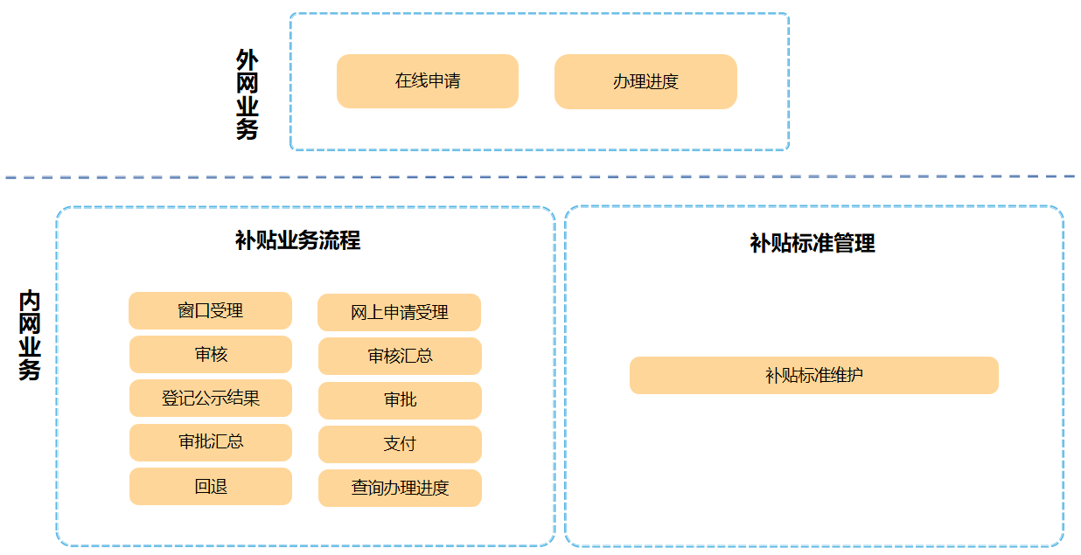
  - 操作步骤

通用操作
无。

网办服务
      - 公共功能
        - 启动与登录
- 功能入口
入口：浏览器→广东公共就业服务云平台
- 功能说明
打开浏览器，输入对应的系统网址，访问“广东公共就业服务云平台”首页。
- 系统正式地址：https://ggfw.hrss.gd.gov.cn/employment/internet/portal/
- 账号/密码：自行注册获取账号。
- 操作步骤
- 启动浏览器，将系统网址拷贝、粘贴到网址栏后，按键盘的“Enter”键访问。
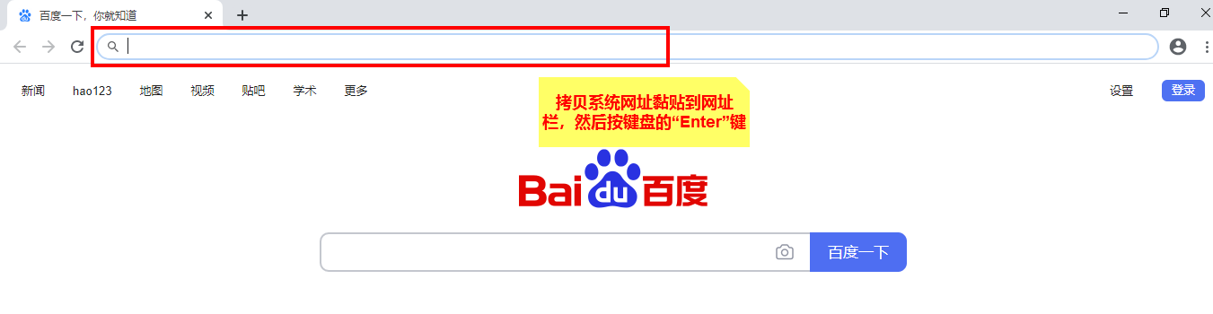
- 进入“广东公共就业服务云平台”首页，点击导航区右上角的【登录】按钮，进入登录页面。
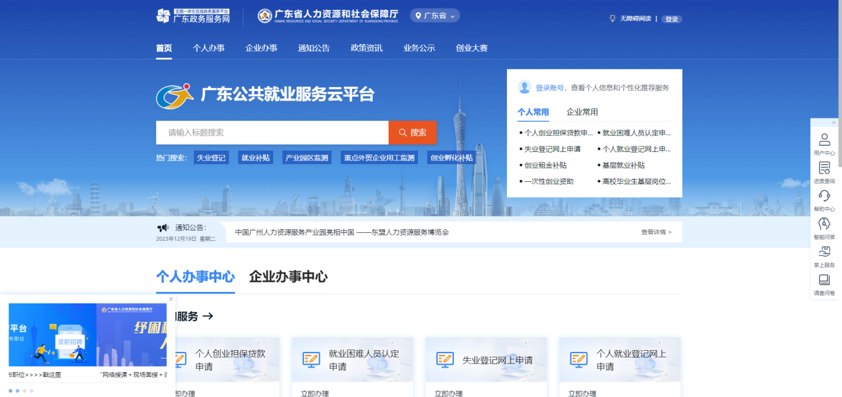
- 输入账户，点击【登录】按钮，登录成功即可进入“广东公共就业服务云平台”办理业务。
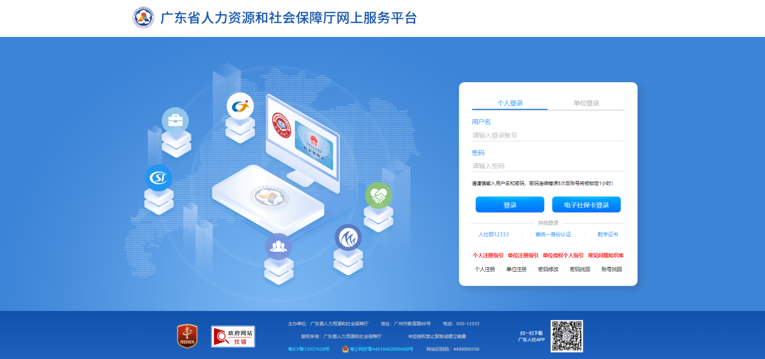
备注：个人办理业务需使用个人账户登录，企业办理业务需使用单位账户登录。个人、单位账号注册方法请参考“2.1.1.3个人注册”、“2.1.1.2单位注册”。
          - 单位注册
- 【非常重要】账号使用说明
- 单位账号注册，必须使用已实名过的个人账号进行注册（个人注册方法参考2.3.1.3个人注册），否则无法进行单位信息注册；
- 注册时请登记统一社会信用代码、单位名称全称，否则历史办事记录无法查看；
- 单位账号请绑定子账号（个人账号），使用子账号登录办理业务；
- 单位账号可绑定多个子账号，并授权不同业务事项权限。
- 操作流程（个人注册--->单位注册）
- 单位注册，务必使用统一社会信用代码、单位名称全称注册，否则影响业务办理。
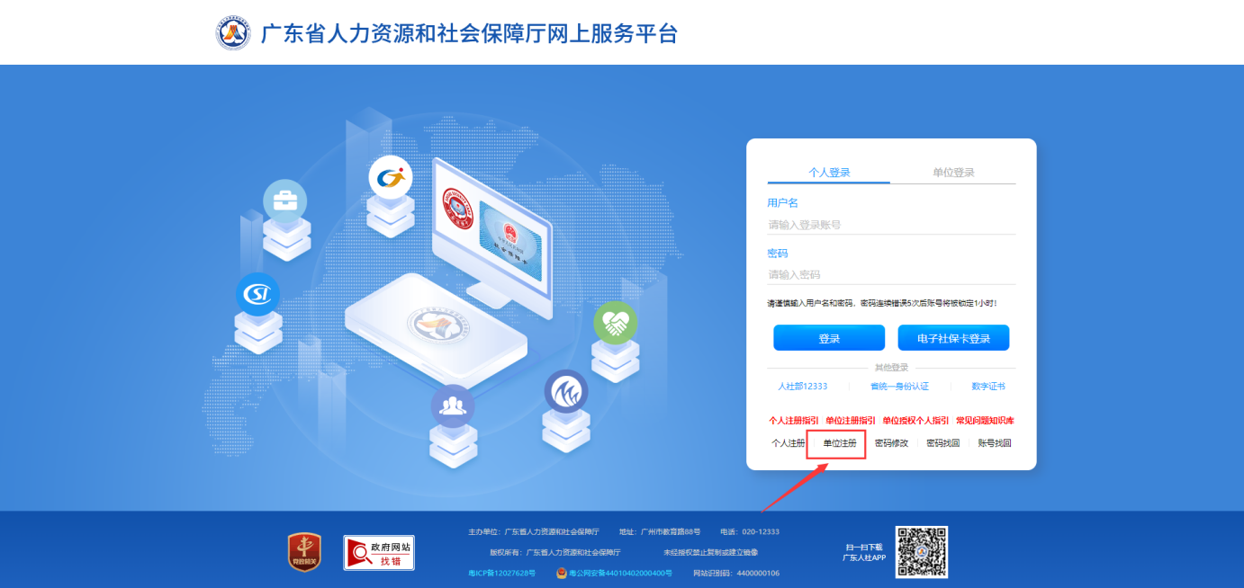
          - 个人注册
- 【非常重要】账号使用说明
个人账号注册，必须使用本人真实有效的信息进行注册，否则将无法进行实名认证，以免影响业务办理。【可以通过广东省统一身份认证扫码登录，在粤省事扫码；或使用电子社保卡扫码登录，减少注册步骤。】
- 操作流程
- 通过系统登录界面，点击【个人注册】，按页面信息填写，进行注册。
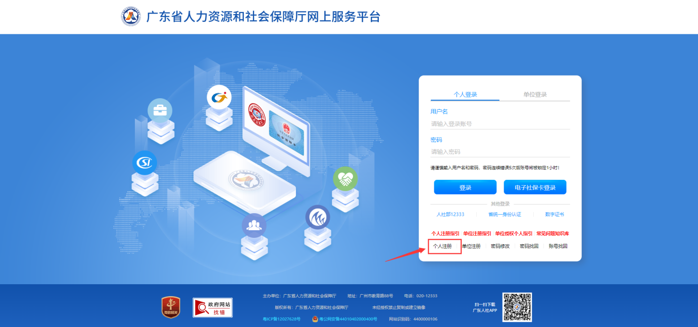

- 注册完个人信息后，需实名认证才可办理业务。
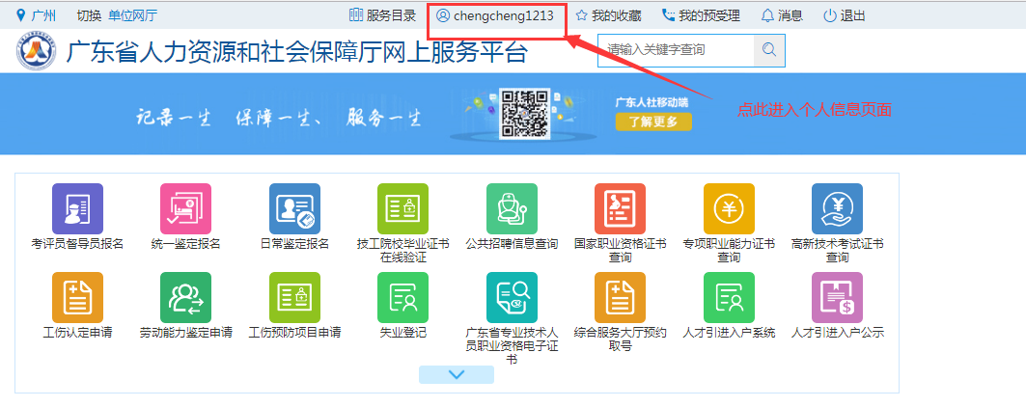
- 点击【去认证】，根据页面信息进行实名认证。
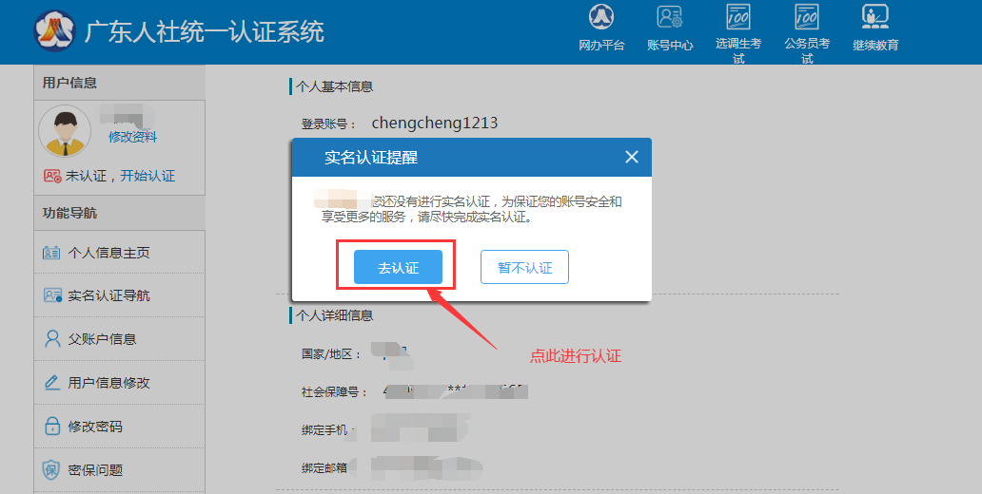
          - 账号找回
- 通过系统登录界面，点击【账号找回】，按页面提示选择合适的方式找回账号。
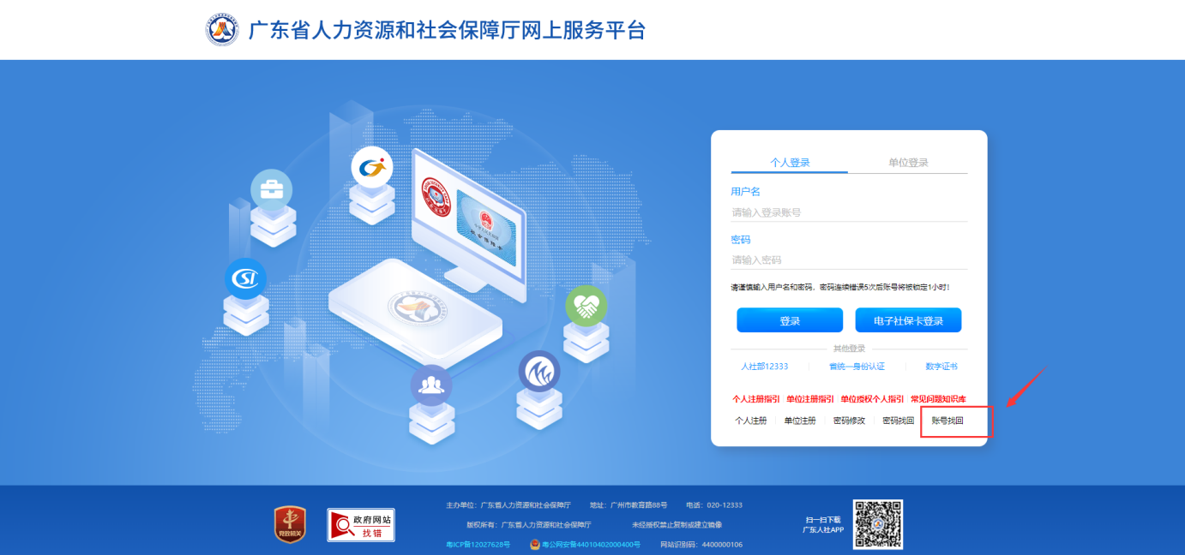
          - 密码找回
- 通过系统登录界面，点击【密码找回】，按页面提示选择合适的方式找回密码。
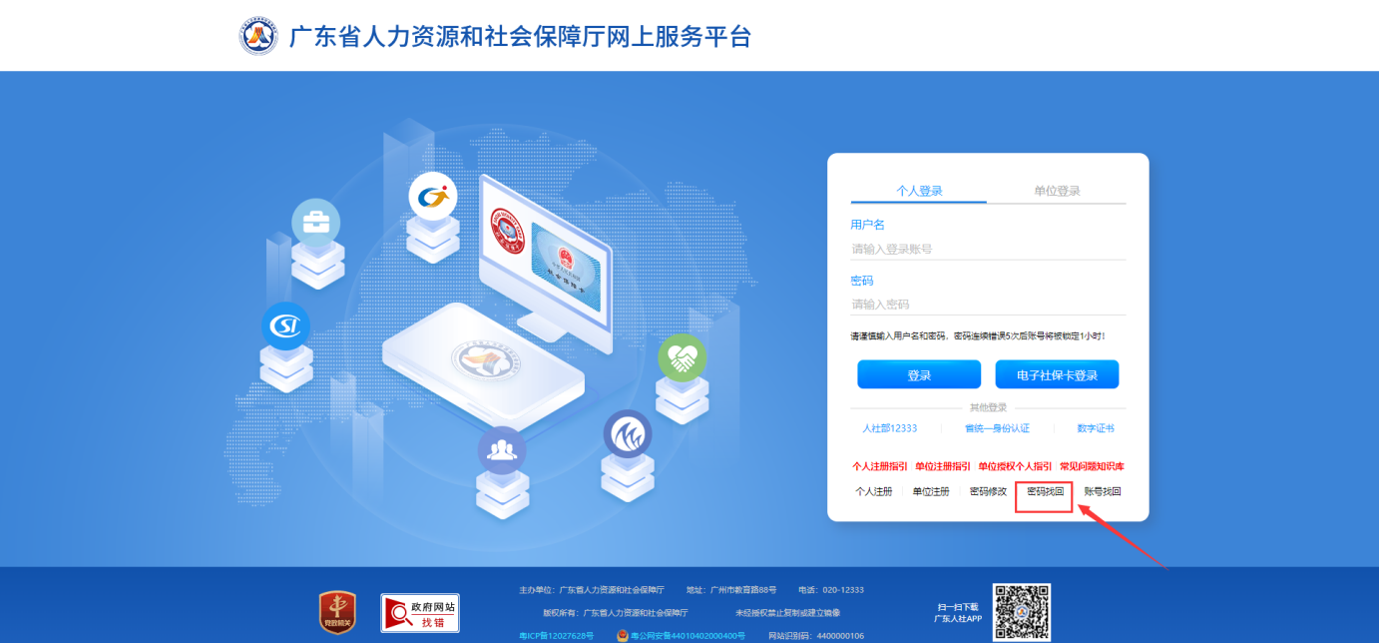
          - 密码修改
- 通过系统登录界面，点击【密码修改】，按页面提示修改密码。
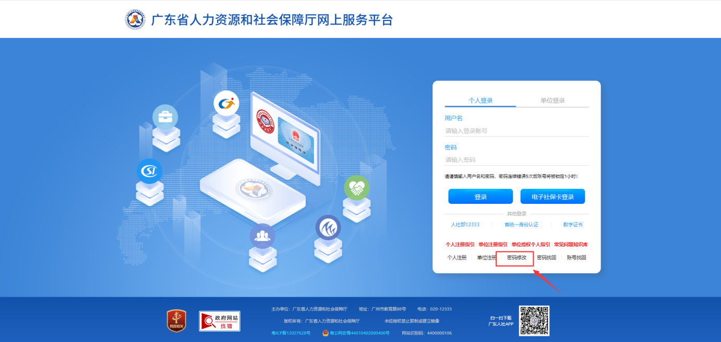
        - 查询进度
- 功能入口
入口：在线申请→进度查询
- 功能说明
查询已办理的补贴的申请数据。
- 操作步骤
- 点击进度查询。
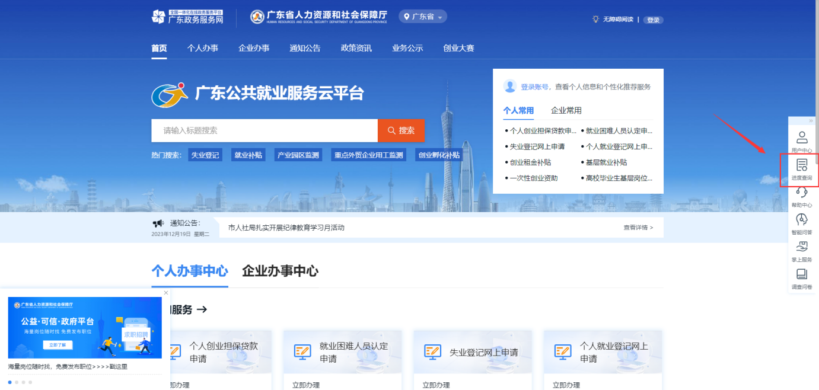
- 输入查询条件点击查询，点击查看详情。
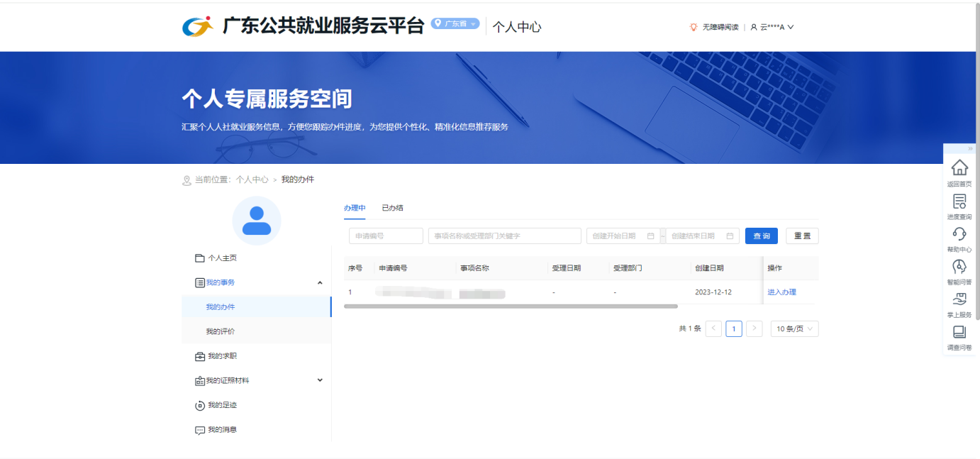

      - 求职创业补贴（学校申请）
- 功能入口
入口：广东公共就业服务云平台→求职创业补贴→立即办理
- 功能说明
申请补贴。
- 操作步骤
1.点击首页旁边的企业办事。
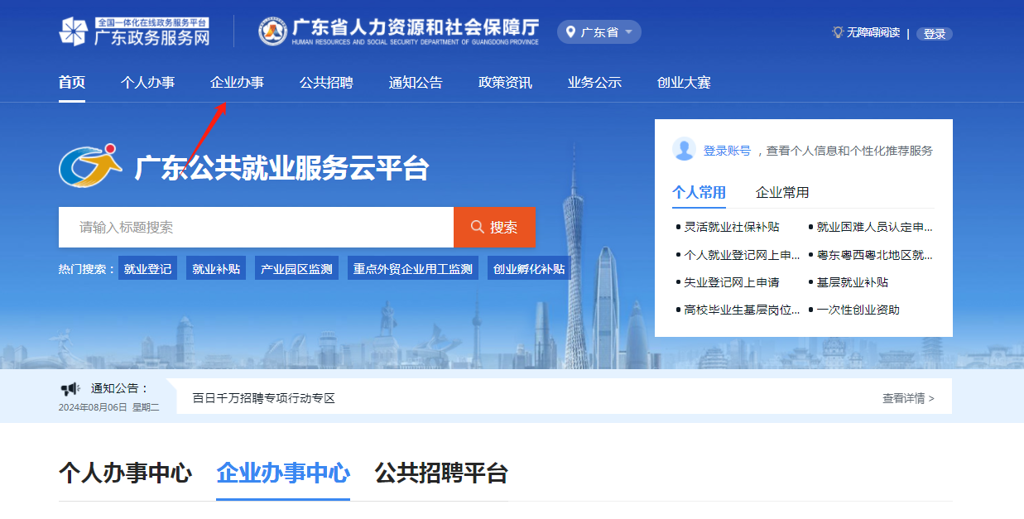
2.选择补贴申办。找到对应的补贴事项，点击立即办理。
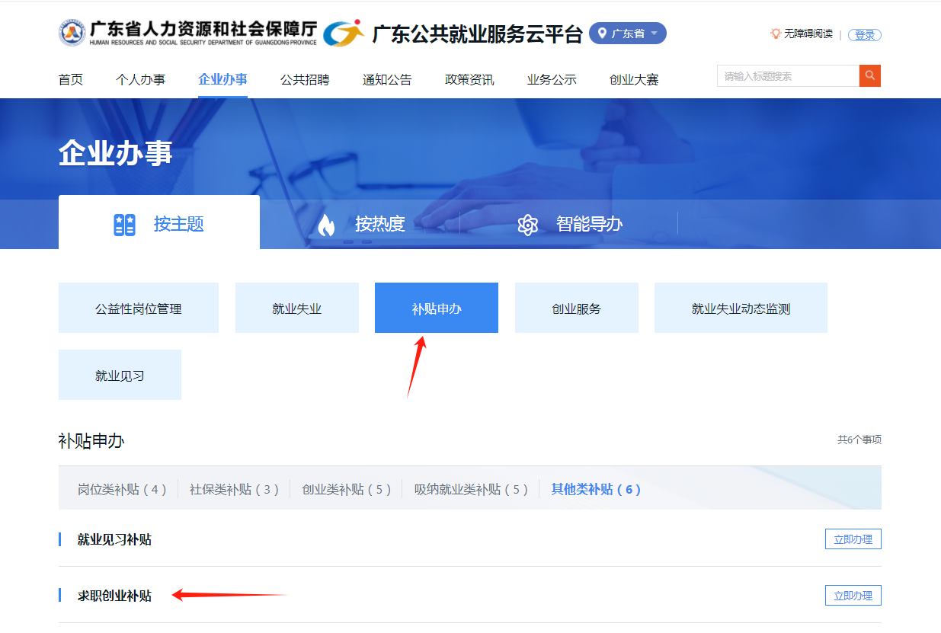3.进入在线申请界面，选择受理地点。
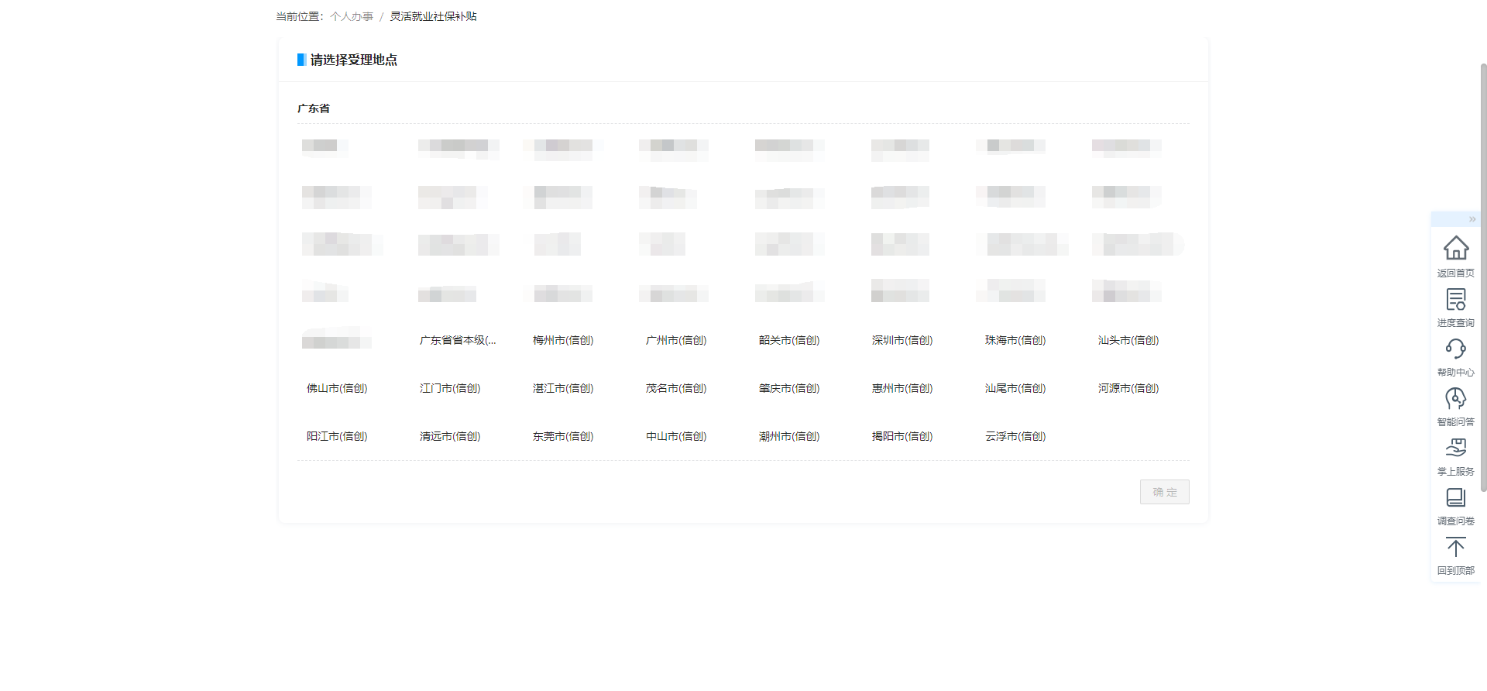
4.填写单位申报信息并保存。
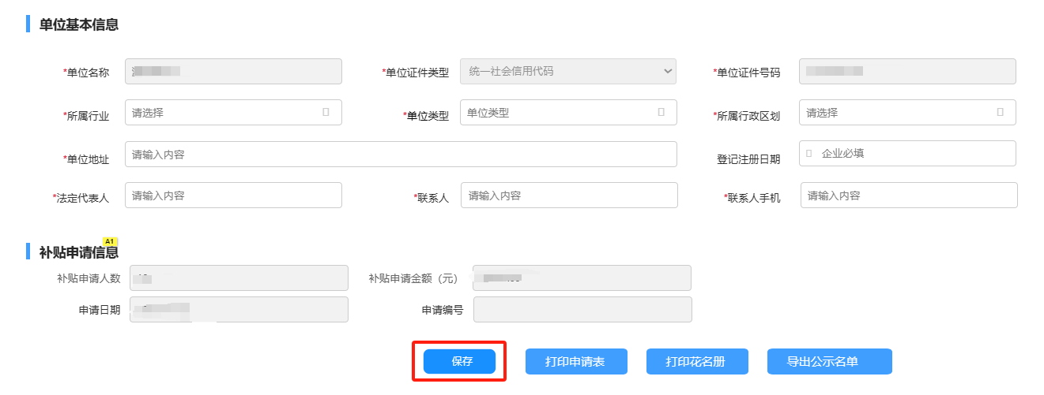
5.保存后可点击新增人员按钮。
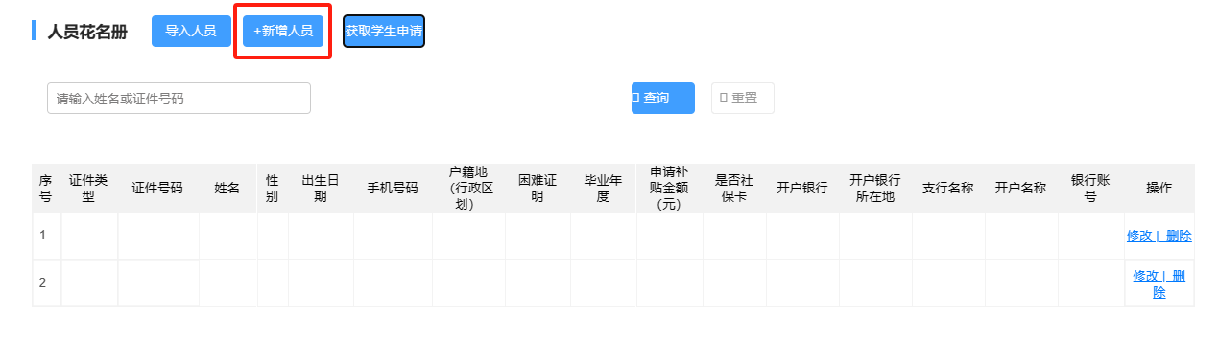
6.输入人员申报信息后点击保存。
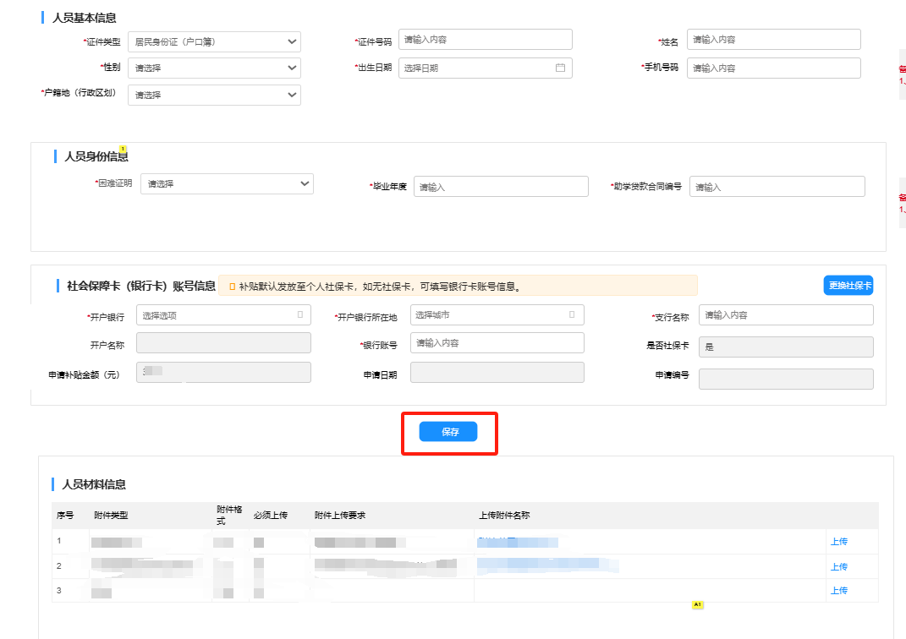
7.点击导入人员进行导入页面。
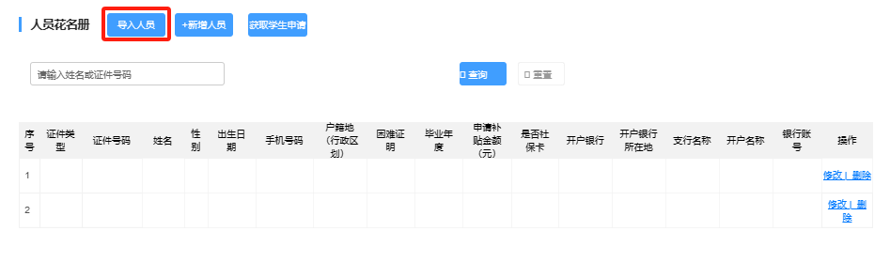
8.点击模板下载将人员数据按照模板格式填写。
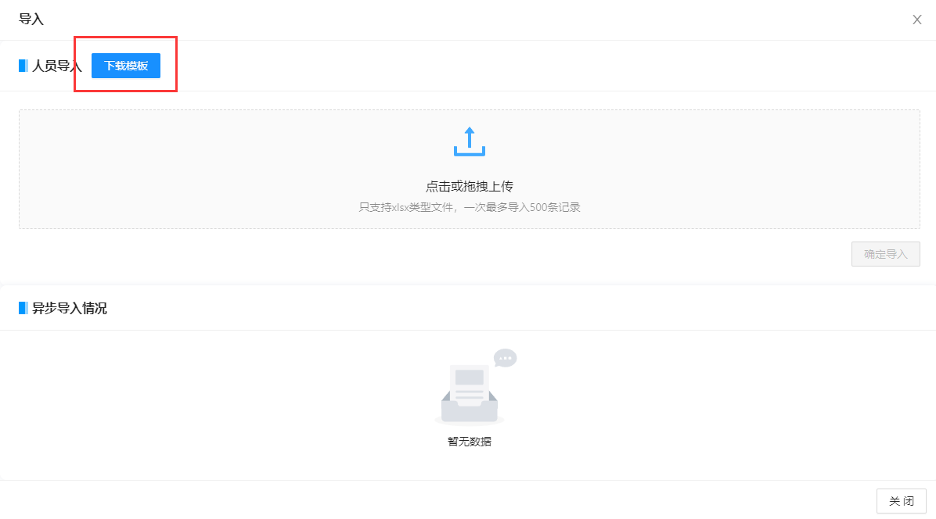
9.点击导入Excel将填写好的模板导入。
（注：导入时系统校验需一定时间，请耐心等待！）
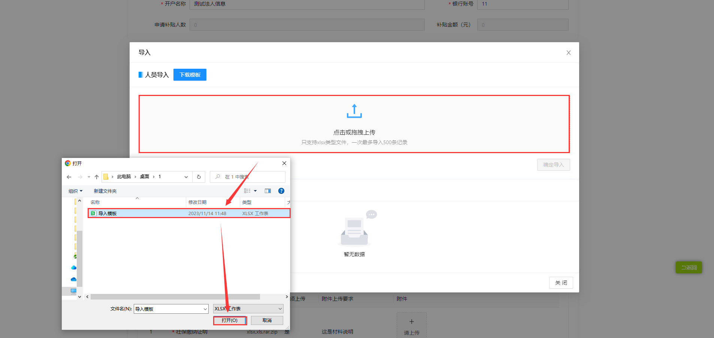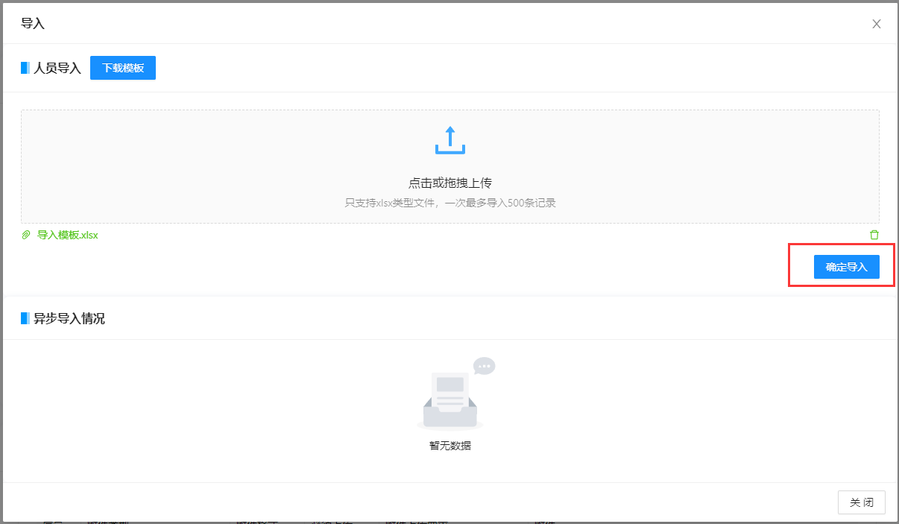
10.填完申报信息后点击提交。

